Міністерство освіти і науки України
Національний технічний університет України
«Київський політехнічний інститут»
Факультет інформатики та обчислювальної техніки

Кафедра обчислювальної техніки

ЛАБОРАТОРНА РОБОТА № 4
З дисципліни «Алгоритми та методи обчислень»

На тему «Поняття алгоритму. Задавання алгоритмів у вигляді блок-схем»

Виконав:
студент 2 курсу ФІОТ
групи ІВ-71
Мазан Я. В.
Залікова – 7109

Перевірив:
ст.вик. Порєв В. М.

Київ – 2019
Мета
Навчитися створювати блок-схеми лінійного алгоритму; розгалуженого
алгоритму та циклічного алгоритму за допомогою редактора блок-схем afce або
іншого довільного редактора.

Завдання
Лінійний | Що розгалужується | Циклічний
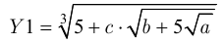 | 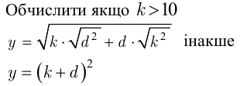 | 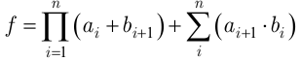

Блок-схеми алгоритмів

Лінійний алгоритм:
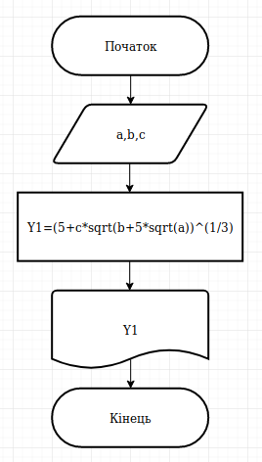
Розгалужений алгоритм:
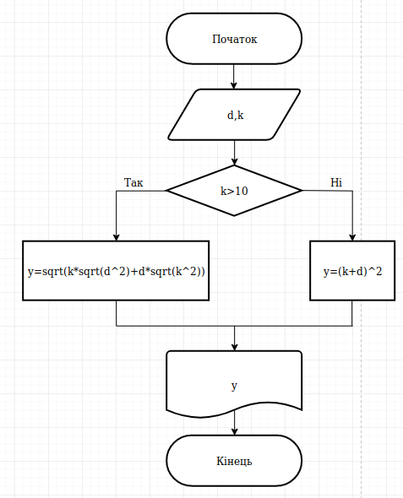
Циклічний алгоритм:
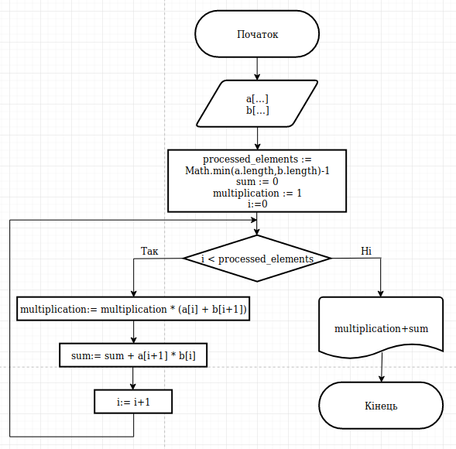
Роздруківка тексту програми

Клас розрахунків Calculator.java:
package com.example.myapplication;
public class Calculator {
public double calculate1(double a, double b, double c) throws ArithmeticException {
if (a < 0 || b + 5 * Math.sqrt(a) < 0) throw new ArithmeticException("Result undefined!");
return Math.pow(5 + c * Math.sqrt(b + 5 * Math.sqrt(a)), 1.0 / 3);
}
public double calculate2(double k, double d) throws ArithmeticException {
if (k > 10) {
double res = k * Math.sqrt(d*d) + d * Math.sqrt(k*k);
if (res < 0) throw new ArithmeticException("Result undefined!");
return Math.sqrt(res);
}
else {
return Math.pow(k+d,2);
}
}
public double calculate3 (double[] a_arr, double[] b_arr) {
double multiplication = 1;
int processed_elements = Math.min(a_arr.length,b_arr.length)-1;
double sum = 0;
for (int i = 0; i < processed_elements; i++) {
multiplication *= a_arr[i] + b_arr[i+1];
sum += a_arr[i+1] * b_arr[i];
}
return multiplication+sum;
}
}
Клас обробки вводу Parser.java:
package com.example.myapplication;
public class Parser {
private String raw;
public Parser (String text) {
this.raw = text;
}
public double[] parseArray() throws Exception {
String[] arr = raw.split(" ");
double[] res = new double[arr.length];
for (int i = 0; i < arr.length; i++) {
try {
res[i] = Double.parseDouble(arr[i]);
}
catch (Exception e){
throw new Exception("Wrong input data");
}
}
return res;
}
public double parseNumber() throws Exception {
System.out.println(raw);
try {
return Double.parseDouble(raw);
}
catch (Exception e){
throw new Exception("Wrong input data");
}
}
}
Результати виконання програми
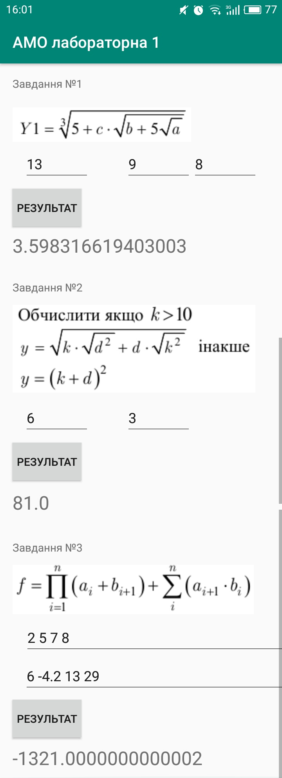
Аналіз результатів та висновки
При виконанні доної лабораторної роботи я навчився створювати блок-схеми лінійного, розгалуженого та циклічного алгоритмів за допомогою редактора схем та діаграм draw.io. У відповідності до блок-схеми я створив програму на Android для обчислення виразів для даних алгоритмів та виведення результатів. Програма коректно виконує поставлену задачу розрахунків. У разі неправильного формату введених даних або невиконанні певних умов (наприклад, заборони ділення на нуль) програмою видається повідомлення про помилку.

